【思政领航】回首百年辉煌 筑牢信仰之基——武汉理工大学中国应急管理研究中心研究生党支部举办党史知识竞赛时间：2021-06-18
2021年6月17日下午，为纪念中国共产党建党100周年，武汉理工大学安全科学与应急管理学院在玉成楼605举办“百年传承·学史爱党”党史知识竞赛，中国应急管理研究中心研究生党支部承办并参加本次党史知识竞赛。
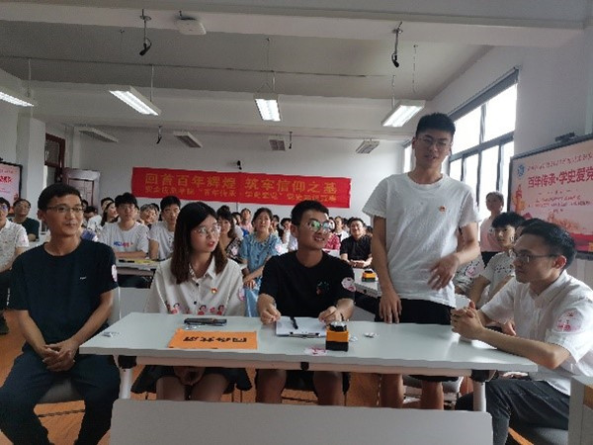

学院党委书记胡习文致辞，他指出，通过本次比赛可以继承和发扬党的光荣传统、优良作风，充分认识中国共产党的历史功绩，坚定共产主义信念，以优异的成绩向建党100周年献礼。随后，大家共同观看党建100周年宣传视频，主持人依次介绍参加此次比赛的各支队伍，并介绍比赛规则。
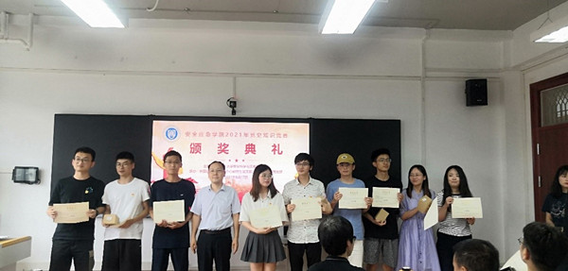
精彩而又激烈的党史知识竞赛分为四个环节，分别为必答题、抢答题、判断题和风险题。竞赛内容从新民主主义革命时期、社会主义革命和建设时期、改革开放和社会主义现代化建设新时期、中国特色社会主义新时代的时间顺序层层推进，各个代表队精神饱满、你追我赶，以迅捷的反应能力和丰富的知识储备量应答如流。在抢答题环节，各战队既拼“手速”，也拼临场反应与知识储备，此时赛程进入白热化，台下观众们纷纷化身“亲友团”，为参赛选手加油鼓劲，比赛现场精彩纷呈，悬念迭起。最后经过四轮激烈角逐，中国应急管理研究中心教工党支部和研究生党支部组成的师生队伍取得了二等奖的好成绩。
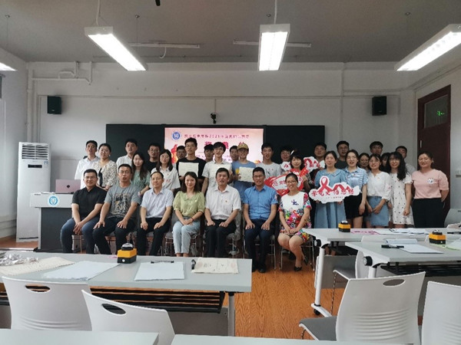
本次党史知识竞赛，是加强党史专题学习的重要方式。通过此次党史知识竞赛，不仅丰富了师生党员的党史知识，提高了党史学习热情，也充分展现了中国应急管理研究中心研究生党支部积极向上的精神风貌和朝气蓬勃的青春风采，进一步增强了中国应急管理研究中心师生党员干部爱党爱国爱社会主义的情怀。
（通讯员：何子慧 责编：周聪聪）

